

รายงานเรื่อง Prototyping Model

จัดทำโดย
651463051 นนทพัทธิ์ ไทยง้อม
651463052 เกศสุดา คำมา
661463042 นัทธพงศ์ คงมั่น
671463036 กฤษฎา ตาฬกาญจน์
671463042 อมรเทพ ถายะ

เสนอ
ผู้ช่วยศาสตราจารย์ ธิดาลักษณ์ อยู่เย็น

รายงานฉบับนี้เป็นส่วนหนึ่งของรายวิชา วิศวกรรมซอฟต์แวร์
รหัสวิชา CSP1007 ภาคเรียนที่ 2 ปีการศึกษา 2568
โปรแกรมวิชาวิทยาการคอมพิวเตอร์ คณะเทคโนโลยีดีจิทัล
มหาวิทยาลัยราชภัฏเชียงราย

คำนำ
รายงานฉบับนี้เป็นส่วนหนึ่งของวิชาวิศวกรรมซอฟต์แวร์ รหัสวิชา CSP1007 โดยมีจุดประสงค์เพื่อการศึกษาความรู้ที่ได้จากเรื่อง Prototyping Model ทั้งนี้ ในรายงานนี้มีเนื้อหาประกอบด้วย แนวคิดพัฒนาแบบจำลอง ความเป็นมา วิวัฒนาการ ขั้นตอนการทำงานของแบบจำลองกระบวนการผลิตซอฟแวร์ รวมถึงข้อดี ข้อด้อย
ผู้จัดทำต้องขอขอบคุณ ผู้ช่วยศาสตราจารย์ ธิดาลักษณ์ อยู่เย็น ผู้ให้ความรู้และแนวทางการศึกษา หวังว่ารายงานฉบับนี้จะให้ความรู้และเป็นประโยชน์แก่ผู้อ่านทุก ๆ ท่าน หากมีข้อเสนอแนะประการใด ผู้จัดทำขอรับไว้ด้วยความขอบพระคุณยิ่ง

ลงชื่อ นนทพัทธิ์ ไทยง้อม
ผู้จัดทำ

สารบัญ
เรื่อง หน้า
คำนำ ก
สารบัญ ข

Prototyping Model

1. แนวคิดพัฒนาแบบจำลอง
Prototyping Model เกิดขึ้นจากแนวคิดที่ว่าผู้ใช้งาน (Users) มักไม่สามารถระบุความต้องการของตนเองได้อย่างชัดเจนและครบถ้วนตั้งแต่เริ่มโครงการ แนวคิดหลักคือ "I know it when I see it" (ฉันจะรู้ว่าฉันต้องการอะไรเมื่อฉันเห็นมัน) กระบวนการนี้จึงเน้นการสร้างแบบจำลองการทำงานที่จับต้องได้ (Tangible Model) ขึ้นมาอย่างรวดเร็วเพื่อให้ผู้ใช้และนักพัฒนาได้สื่อสารกันผ่านสิ่งที่มองเห็นจริง แทนการจินตนาการจากเอกสารเพียงอย่างเดียว ซึ่งช่วยลดความเสี่ยงและความไม่แน่นอนในโครงการซอฟต์แวร์ (Pressman, 2010, p. 45).

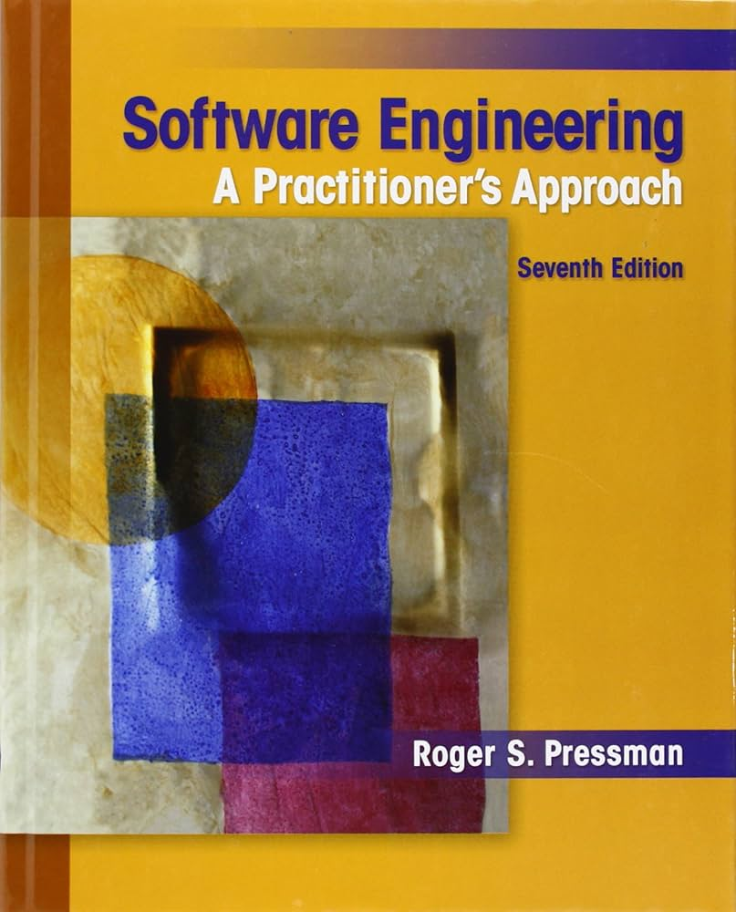

ภาพที่ 1 แสดงภาพหนังสือ Software Engineering: A Practitioner's Approach
ที่มา: Software Engineering: A Practitioner's Approach (7th ed.), โดย R. S. Pressman, 2010, McGraw-Hill.

2. ความเป็นมา
2.1 ทศวรรษ 1970 แนวคิดนี้เริ่มก่อตัวขึ้นเพื่อแก้ปัญหาความแข็งตัวของแบบจำลองน้ำตก (Waterfall Model) ซึ่งหากพบข้อผิดพลาดในระยะท้ายๆ การแก้ไขจะมีค่าใช้จ่ายสูงมาก
2.2 Fred Brooks (1975) ในหนังสือระดับตำนาน The Mythical Man-Month Frederick P. Brooks ได้นำเสนอแนวคิดที่สนับสนุนการทำต้นแบบด้วยวลีสำคัญว่า "Plan to throw one away; you will, anyhow" (จงวางแผนที่จะทิ้งระบบแรกไปเสีย เพราะไม่ว่าอย่างไรคุณก็จะต้องทิ้งมันอยู่ดี) เขาชี้ให้เห็นว่าการสร้างระบบแรกคือการเรียนรู้ และระบบถัดมาจึงจะเป็นระบบที่ใช้งานได้จริง (Brooks, 1995, p. 116).

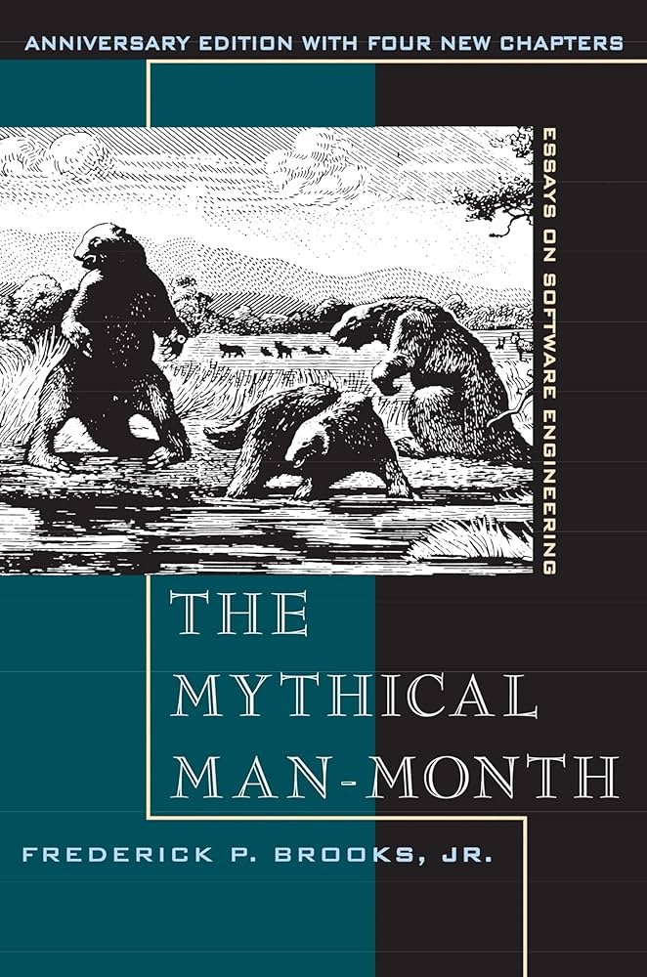

ภาพที่ 2 แสดงภาพหนังสือ The Mythical Man-Month
ที่มา: The Mythical Man-Month: Essays on Software Engineering (Anniversary ed.), โดย F. P. Brooks, 1995, Addison-Wesley.

3. วิวัฒนาการ

4. ขั้นตอนการทำงานของแบบจำลองกระบวนการผลิตซอฟแวร์
ขั้นตอนของการสร้างต้นแบบมี 4 ขั้นตอน ได้แก่
1.กำหนดความต้องการ
คือ การมองหาความต้องการพื้นฐานของกลุ่มเป้าหมาย ผู้ใช้ระบบ ซึ่งขั้นตอนนี้นักออกแบบระบบจะต้องใช้เวลาในการหาข้อมูลอย่างเต็มที่ เพื่อให้ได้ข้อมูลที่แม่นยำตรงตามความต้องการของผู้ใช้
2.ออกแบบต้นแบบ
คือ นักพัฒนาระบบสามารถเลือกใช้เครื่องมือที่ถนัด ในการออกแบบ เพื่อให้การทำงานรวดเร็วมากขึ้น
3.นำต้นแบบไปใช้งาน
คือ การนำต้นแบบไปให้กลุ่มเป้าหมายผู้ใช้ระบบทดลองใช้งานจริง เพื่อดูว่าต้นแบบสามารถตอบสนองต่อความต้องการของผู้ใช้งานได้อย่างไรบ้าง โดยสามารถให้ผู้ทดสอบสามารถออกความคิดเห็นหลังจากใช้งานจริง เพื่อเก็บเป็นข้อมูลกลับมาปรับปรุงและพัฒนาระบบต่อไป
4.ปรับแต่งต้นแบบ
คือ การนำความคิดเห็นของผู้ใช้งานจริงหลังจากทดสอบการใช้งานของระบบแล้ว นำมาปรับปรุงแก้ไขต้นแบบให้มีประสิทธิภาพ พร้อมใช้งานได้จริง ซึ่งขั้นตอนนี้อาจจะต้องเกิดการทำซ้ำวนไปวนมา เพื่อให้ตรงต่อความพอใจของกลุ่มผู้ทดสอบใช้งาน

5. จุดเด่นของแบบจำลอง
1.ลดความเสี่ยงและต้นทุน ⟶ ช่วยระบุปัญหาและข้อผิดพลาดตั้งแต่เนิ่นๆ ทำให้ไม่ต้องเสียเงินจำนวนมากไปกับการแก้ไขในขั้นตอนการผลิตจริง
2.เข้าใจผู้ใช้จริง ⟶ ผู้พัฒนาและผู้ใช้ได้เห็นภาพระบบร่วมกัน ทำให้ความต้องการตรงกัน ลดการตีความผิดพลาด
3.เรียนรู้และปรับปรุงเร็ว ⟶ สามารถทดสอบไอเดียได้รวดเร็ว (แม้จะเป็นแค่กระดาษ) เพื่อเก็บ Feedback และปรับปรุงซ้ำๆ (Iterate) ได้ทันที
4.สื่อสารมีประสิทธิภาพ ⟶ ต้นแบบที่จับต้องได้ช่วยให้การสื่อสารระหว่างทีม ผู้เกี่ยวข้อง และลูกค้าดีขึ้น
5.เพิ่มโอกาสสำเร็จ ⟶ การพัฒนาที่ตรงจุดและตอบโจทย์ผู้ใช้จริง เพิ่มโอกาสที่ผลิตภัณฑ์จะประสบความสำเร็จในตลาด
6.ประหยัดเวลา ⟶ แม้จะดูเหมือนใช้เวลา แต่การทำต้นแบบช่วยให้ไม่ต้องเสียเวลาแก้ไขใหญ่ๆ ในภายหลัง ทำให้การพัฒนารวดเร็วและแม่นยำขึ้นในระยะยาว

6. จุดด้อยแบบจำลอง

9. สรุป
แบบจำลองต้นแบบ (Prototyping Model) เป็นกระบวนการพัฒนาซอฟต์แวร์ที่เน้น "การสร้างให้เห็นภาพก่อนลงมือทำจริง" เพื่อแก้ปัญหาความต้องการที่ไม่ชัดเจนของผู้ใช้งาน โดยอาศัยการสร้างตัวอย่างทดลอง (Prototype) และปรับปรุงตามความคิดเห็น (Feedback) จนกว่าจะเป็นที่พอใจ วิธีนี้ช่วยลดความเสี่ยงในการพัฒนาระบบผิดพลาดและสร้างความพึงพอใจสูงสุดแก่ผู้ใช้ แม้จะต้องระมัดระวังเรื่องขอบเขตงานที่อาจเพิ่มขึ้น แต่แนวคิดนี้ถือเป็นรากฐานสำคัญของการพัฒนาซอฟต์แวร์ยุคใหม่ (เช่น Agile) ที่เน้นความถูกต้องและความรวดเร็วในการส่งมอบงาน

แหล่งอ้างอิง
Pressman, R. S. (2010). Software Engineering: A Practitioner's Approach (7th ed.). McGraw-Hill.
Brooks, F. P. (1995). The Mythical Man-Month: Essays on Software Engineering (Anniversary ed.). Addison-Wesley.

https://www.criclabs.co/th/post/how-to-create-prototyping

